1) Nakreslete strukturní vzorec izoprenu (3b.).
2) Jaké je základní dělení izoprenoidů (2b.)?
3) Převážně jakého původu jsou terpeny (1b.)?
4) O jaké sloučeniny se z chemického hlediska v případě izoprenoidů jedná (2b.)?
5) Uveďte příklad rozpouštědla vhodného pro rozpouštění terpenů (3b.).
6) Kolik strukturních jednotek je obsaženo v monoterpenech a jaké monoterpeny znáte (2b.)?
7) Jaké znáte polyterpeny (2b.)?
8) Nakreslete strukturní vzorec steranu (3b.).
9) Uveďte alespoň 2 podskupiny steroidů a ke každé alespoň 1 zástupce (3b.).
10) Do jaké skupiny izoprenoidů byste zařadili humulen a azulen (2b.)?

Řešení:
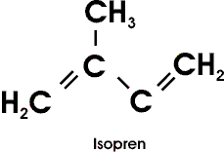
1)

2) terpeny (terpenoidy) a steroidy
3) rostlinného
4) uhlovodíky a jejich kyslíkaté deriváty (alkoholy, karbonyly, karboxylové sloučeniny)
5) např. diethylether
6) 2, menthol, limonen, pinen
7) přírodní kaučuk, gutaperča
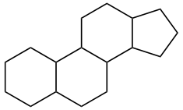
8)

9) Steroly - cholesterol, 7-dehydrocholesterol, žlučové kyseliny - kyselina cholová, steroidní hormony - testosteron, estrogen, kortisol, steroidní glykosidy - digitoxin
10) Terpeny, seskviterpeny

Bodové ohodnocení - Celkem: 23 bodů
23-21 = 1
20-18= 2
17-15= 3
14-12= 4
11-0= 5

